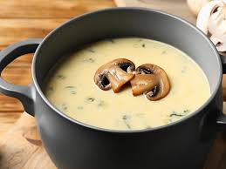 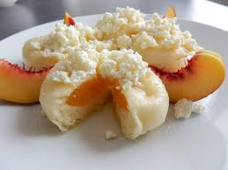

Jídelní lístek 19.8.2024 – 25.8.2024

Pondělí 19.8.2024

Polévka: kedlubnový krém

Smažené rybí filé, brambory

Úterý 20.8.2024

Polévka: hovězí s těstovinami

Segedínský guláš, jemný knedlík

Středa 21.8.2024

Polévka: vločková

Vepřová masová směs, šťouchané brambory

Čtvrtek 22.8.2024

Polévka: krupicová s vejci

Čočka na kyselo, vařené vejce, okurka

Pátek 23.8.2024

Polévka: zeleninová s pohankou

1. Kynuté ovocné knedlíky, posypka, máslo
2. Vepřový řízek, brambory, okurka

Sobota 25.8.2024

Polévka: kapustová

Přírodní roštěná, špaldový knedlík

Neděle 25.8.2024

Polévka: smetanová žampionová

Plněné kuřecí stehno, hrášková rýže